**Крымский федеральный университет имени В. И. Вернадского**

**Российский государственный гуманитарный университет**

**Проект «АНАХАРСИС»**

**(молодежная секция)**

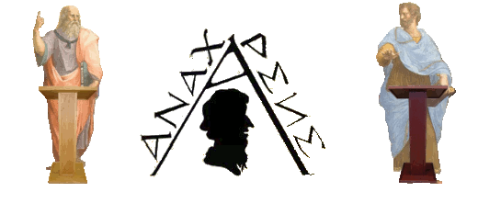

**Первые Всероссийские Таврические чтения молодых ученых**

**28.04.25** – **30.04.25**

**Крым**

**г. Симферополь, КФУ им. В.И. Вернадского**

Друзья!

Приглашаем вас принять участие в Первой Всероссийской Таврической научной конференции молодых ученых под эгидой проекта «Анахарсис»

Тема конференции

***Человек в современном мире: как жить?***

У истоков формирования интеллектуального пространства в Крыму стоит легендарный *Анахарсис*, владевший и скифским, и греческим языками, странствовавший по древней Тавриде, известный в древних Афинах и почитавшийся в качестве мудреца. Что благо, а что зло для человека? Что творится на Агоре? Кого больше, живых или мертвых? Такие вопросы, по преданию, задавал этот необычный человек, усвоивший эллинскую культуру и сохранивший верность скифской. Мы предлагаем подключиться к традиции самостоятельного мышления всех любящих думать: **молодых историков, философов, психологов, социологов, культурологов, юристов, политологов и других желающих**. Основное условие участия – понимание непреложного факта чрезвычайной важности мышления – познания, осознания, осмысления - в современном мире.

Приглашаются студенты, аспиранты и молодые преподаватели.

Принимаются предложения по организации работы секций и круглых столов. После рассмотрения предложений будет выслано второе информационное письмо.

Подробнее и все важные даты здесь <https://conference.cfuv.ru/conference/anacharsis-young/>

По результатам работы конференции будет опубликован сборник тезисов.

Проезд до места назначения и питание за счет направляющей стороны.